**Klasa VII**

**Wychowanie fizyczna**

Drodzy Uczniowie

Jako nauczyciel wychowania fizycznego, chciałbym zachęcić Was do podejmowania aktywności fizycznej w domu w tym trudnym dla wszystkich okresie.

Co jakiś czas będę umieszczał na stronie szkoły ciekawe linki stron internetowych lub aplikacje promujące zdrowy styl życia i aktywność fizyczną.

Proszę, żebyście prowadzili dzienniczki (Word - dzień, czas i rodzaj aktywności ), w którym zapiszecie swoje poczynania aktywności fizycznej każdego dnia - możecie też nagrywać filmiki, żeby się nimi podzielić ze mną i innymi.

Ćwiczcie codziennie i zdrowo się odżywiajcie, a nie stracicie formy i w pełni sił spotkamy się w szkole.

Proszę o przesyłanie sprawozdań (dzienniczków) raz w tygodniu na adres mailowy nauczyciel_w-f@wp.pl

a filmików na Messagera.

Będzie to podstawa do zdobycia oceny.

Pozdrawiam i trzymam za Was kciuki Wasz nauczyciel wychowania fizycznego.

<https://damianrudnik.com/lekcja-wf-w-domu-zagraj-i-cwicz-podstawowka-i-liceum/?fbclid=IwAR2RyTlIVtU-k7bRBtSRuXHsFbddqNqlUWrhjex62FOt8D919_LmpGN28Bo>

<https://mamstartup.pl/sport-w-czasach-koronawirusa-10-przydatnych-narzedzi-online?fbclid=IwAR2KE-_VjcgkJDwMTcs99oHZt1GF76mPKZkettL-wAi0cW-NRDNJtMXHfPo>

<https://play.google.com/store/apps/details?id=workout.homeworkouts.workouttrainer&fbclid=IwAR3W2t55WQQWk7c-s6FiD8sxFo_USx5PoXa5WL5k2zysdpgl9smZqqICqdQ>

**Informatyka - Klasa VII**

Podr. str. 165-167, warto zapamiętać – przepisz do zeszytu (str.167), ćw. 4 str. 166

**alinalapaj@poczta.onet.pl**

**MATEMATYKA KLASA VII**

**Zaczniemy nowy dział, do działu „Równania” powrócimy w innym czasie (może już wrócimy do szkoły)**

Przeczytaj uważnie temat ze strony 220 i 221 – „Potęgi o wykładniku naturalnym”

Obejrzy uważnie filmy : <https://www.youtube.com/watch?v=bZXKdE4TzWo>

<https://www.youtube.com/watch?v=B7yosmm_P9M>

Rozwiąż zadanie 1 z podręcznika strona 221

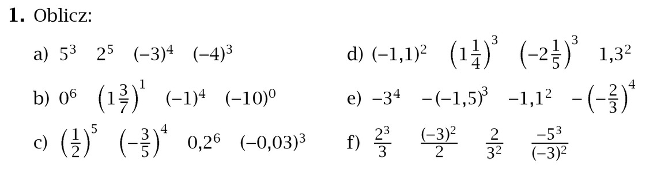

Przeczytaj uważnie temat ze strony 225 i 226 – „Iloczyn i iloraz potęg o jednakowych podstawach”

Obejrzy uważnie filmy : <https://www.youtube.com/watch?v=4Q_8vv1nLoM>

Rozwiąż zadanie 1 i 2 z podręcznika strona 226

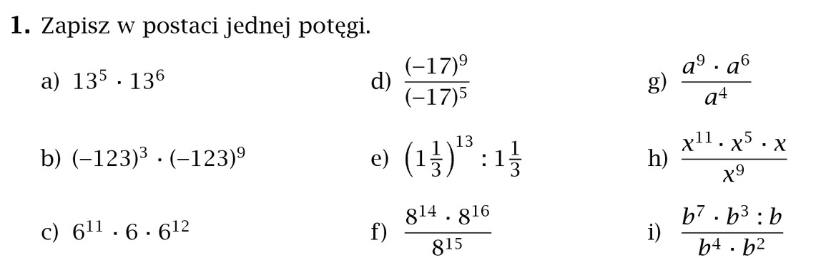

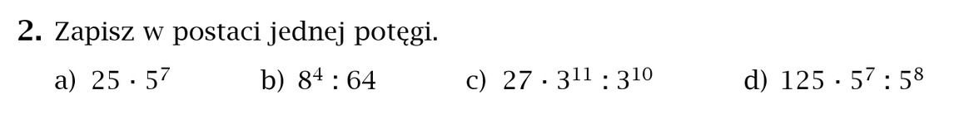

**Odpowiedzi prześlij na nowy adres e-mail:** [wojciechhoffmann2020@wp.pl](mailto:wojciechhoffmann2020@wp.pl)

**Pamiętaj się podpisać**

Masz czas do 30 .03. 2020r. Jeśli masz pytania napisz do mnie na pocztę e-mail.

**RELIGIA- KLASA VII**

Szczęść Boże! ☺

Drodzy uczniowie klasy VII . Ufam , że ze spokojem i pogodą ducha przeżywacie niełatwy dla naszej Ojczyzny czas. Aby ten czas był dobrze przez was spożytkowany przesyłam Wam zadania

- podręcznik temat 32 i 33 str. 104 – 110 Gorąco polecam stronę - <https://www.youtube.com/watch?v=F-1oWQDcjYc> gdzie bardzo dużo dowiecie się o historii obrazu

Zadanie str. 107 zad.1

( Posłuchaj ) https://www.polskatradycja.pl/piesni/religijne/434-apel-jasnogorski.html Ufając w Bożą pomoc proszę Was o modlitwę o ustanie epidemii , o pomoc służbie zdrowia , służbom sanitarnym i wszystkim którzy w tym czasie wykonują odpowiedzialną pracę.

Wszelkie pytania proszę kierować na adres – iwonajagodzinska@gmail.com

**Muzyka kl. VII**

Drodzy Uczniowie kl. VII

Na podstawie krótkiego tekstu „Stanisław Moniuszko i opera” na s. 119-120 podręcznik „Lekcja muzyki” - napisz krótką notatkę na temat życia i twórczości kompozytora ( kilka zdań )

Odpowiedź wyślij do 30.03.2020 r. drogą e-mail na adres: [muzyka.slawoszew@op.pl](mailto:muzyka.slawoszew@op.pl)

Pozdrawiam Was serdecznie

Ewelina Mróz

**Fizyka – zadania na tydzień**

**Temat: Atomy i cząsteczki.**

1. Proszę obejrzeć następujące:

a) filmy edukacyjne: do wyszukiwarki : film edukacyjny atomy,

następnie: film edukacyjny cząsteczki,

b) doświadczenia na [www.scholaris.pl](http://www.scholaris.pl) wybrać szkołę ( gimnazjum)

wybrać przedmiot ( fizyka), w pasku szukania co chcemy zobaczyć,

na [www.youtube.com/watch](http://www.youtube.com/watch) Filmy - kontrakcja czyli mieszanie się cieczy

oraz Budowa materii – scholaris, Dyfuzja ( ciecze i gazy) – scholaris,

Atomy i cząsteczki – scholaris,

Doświadczenia domowe – Fizyka LO Turek – budowa materii doświadczenie

13 ,

Mieszanie się substancji – Epodręcznik.pl ( na czym polega dyfuzja,

rozpuszczanie),

Mieszanie się cieczy – Epodręcznik.pl ( doświadczenie 2,3).

Po obejrzeniu filmów i doświadczeń w paru zdaniach proszę napisać w zeszycie z jakiej strony one były i czego dotyczyły. ( w zeszycie przedmiotowym)

2. Proszę w zeszycie udzielić odpowiedzi na następujące pytania: ( w zeszycie przedmiotowym)

a) Czym jest atom?

b) Czym jest cząsteczka?

c) Na czym polega dyfuzja? ( + trzy przykłady dla cieczy i gazów )

d) Na czym polega mieszanie substancji ? ( + dwa przykłady )

e) Na czym polega rozpuszczanie substancji ? ( + dwa przykłady )

Proszę wykonać doświadczenie 11 i 12. Wyniki, spostrzeżenia doświadczeń oraz krótki opis materiałów proszę odesłać na adres:

fizyka_atom@o2. do 27.03.2020

**JĘZY NIEMIECKI**

Witam

Poniżej przygotowałem dla Was materiały do samodzielnego opanowania z języka niemieckiego. Jest to **tygodniowy** zestaw wiedzy i zadań, dlatego nie wpadajcie w panikę, rozłóżcie sobie materiał w czasie, bo mam świadomość, że nauczyciele innych przedmiotów też coś podeślą. W razie pytań proszę kontaktować się na skrzynkę mailową podaną na końcu.

**Tematem naszych zajęć będzie ogólnie pojęta moda. Poznacie nazwy części garderoby i nauczycie się wypowiadać na temat ubioru i mody.**

Do dzieła!

1. Tutaj masz wykaz wyrażeń niezbędnych do tworzenia wypowiedzi na temat ubrań i mody. Naucz się tych wyrażeń na pamięć. Przy najbliższym spotkaniu w szkle na pewno zrobię z nich niezapowiedzianą kartkówkę ☺

**die Kleidung** [klajdunk] – odzież  
**die Mode** [mode] – moda  
**die Hose** [hoze] - spodnie  
**die Jeans** [dżins] - dżinsy  
**der Rock** [rok] - spódnica  
**der Schlafrock** [szlafrok] - szlafrok  
**das Kleid** [klajd] - sukienka  
**das Top** [top] - top  
**das T-Shirt** [tiszyrt] – t-shirt  
**das Hemd** [hemd] – bluzka, koszula  
**die Bluse** [bluze] - bluza  
**der Pullover**/**der Pulli** [pulovea/puli] - sweter  
**die Jacke** [jake] - kurtka  
**der Mantel** [mantel] - płaszcz  
**der Anzug**  [ancuk] - garnitur  
**das Jacket** [dżaket] - marynarka  
**die Krawatte** [krawate] - krawat  
**die Mütze** [myce] - czapka  
**der Schal** [szal] - szal  
**der Schuh (-e)** [szu] - but  
**die Stiefel** [sztifl] – kozak/kozaki  
**die Socke (-n)** [zoke] - skarpetka  
**die Strumpfhose** [sztrumpfhoze] - rajstopy  
**die Farbe** [farbe] – kolor

**rot** [rot] - czerwony  
**blau** [blał] - niebieski  
**gelb** [gelp] - żółty  
**grün** [gryn] - zielony  
**braun** [brałn] – brązowy  
**orange** [oranże] - pomarańczowy  
**violett** [wiolet] - fioletowy  
**grau** [grał] - szary  
**schwarz** [szfarc] - czarny  
**weiβ** [wajs] - czarny  
**bunt** [bunt] - kolorowy  
**schön** [szyn] – ładny, piękny  
**schick** [szik] - elegancki  
**elegant** [elegant] - elegancki  
**modern** [modern] – nowoczesny, modny  
**altmodisch** [altmodysz] - staroświecki  
**lang** [lank] - długi  
**kurz** [kurc] – krótki  
**zu groβ** [cu gros] – za duży  
**zu klein** [cu klajn] – za mały  
Wiem, że na pierwszy rzut oka wydaje się że tych wyrazów jest bardzo dużo, ale ponad 70 % jest już Wam znanych i wypisałem je tylko dla przypomnienia.

Jeszcze odrobina gramatyki:

**tragen** – nosić  
**gefallen** – podobać się

Czasowniki *tragen* i *gefallen* należą do czasowników, które odmieniają się w czasie teraźniejszym nieregularnie. W 2. i 3. osobie liczby pojedynczej pojawia się przegłos/ Umlaut:

|  |  |  |  |
| --- | --- | --- | --- |
| Ich | trag**-e** | wir | trag**-en** |
| Du | träg**-st** | ihr | trag**-t** |
| er/sie/es | träg**-t** | sie/Sie | trag**-en** |

|  |  |  |  |
| --- | --- | --- | --- |
| Ich | gefall**-e** | wir | gefall**-en** |
| Du | gefäll**-st** | ihr | gefall**-t** |
| er/sie/es | gefäll**-t** | sie/Sie | gefall**-en** |

Ich trage oft blaue Jeans, aber meine Schwester trägt lieber Kleider. – Często noszę niebieskie dżinsy, ale moja siostra nosi chętniej sukienki.  
Die rote Bluse gefällt mir nicht. – Czerwona bluza nie podoba mi się.

Pamiętajmy, że czasowniki *tragen*, *anhaben*, *anziehen* wymagają biernika (Akkusativ- przypadek IV):

Ich trage          **einen** Pullover           (der->den)  
                        **eine** Jeans                 (die-> die)  
**ein** Hemd                   (das-> das)

schwarze        Schuhe                        (die (Pl.)-> die (Pl.))

Er hat heute   **einen** schwarzen Mantel an.

1. I na koniec zadanie do rozwiązania. Obejrzyj film „Winter Modeschau” <https://www.youtube.com/watch?v=oC63w68aXVg>

Przetłumacz fragment wypowiedzi prezenterki mody. Poniżej transkrypcja tekstu;

**Weronika trägt einen schwarzen schicken Mantel. Sie hat einen lila, langen Schal um. Ihre Mütze ist weiß. Weronika hat eine dunkelblaue Hose an. Sie trägt auch eine blaue, modische Stiefel.**

Przypominam, materiał przygotowany został **do opanowania w ciągu tygodnia**. Odpowiedzi (tłumaczenia zdań) proszę przesłać na adres mailowy: [zadania.niemiecki@wp.pl](mailto:zadania.niemiecki@wp.pl)

Pod odpowiedziami proszę podpisać się imieniem i nazwiskiem, bo same loginy potrafią zaskoczyć i niekoniecznie mogę wiedzieć kto kryje się pod tajemniczą ksywką np. „furiat” ☺

Rozwiązania zadań proszę przesłać na wspomniany adres do poniedziałku **30.03.2020 do godziny 13.00**

**Następna porcja wiedzy w poniedziałek, za tydzień ☺**

**W razie pytań i wątpliwości proszę kontaktować się zadając pytanie na podanego maila – od poniedziałku do piątku w godzinach 9-13.**

**Geografia**

Przeczytaj podsumowanie działu V ze strony 161 w podręczniku i wykonaj ćwiczenia str. 100-101 (ćwiczenia). Jeżeli masz taką możliwość prześlij mi skan lub zdjęcie wykonanych ćwiczeń na moją pocztę [wieslawa.gomulka@interia.pl](mailto:wieslawa.gomulka@interia.pl) do dnia 26.03.2020r.

**Biologia**

Przeczytaj temat „Higiena oka i ucha” ze strony 203 – 207. Zwróć uwagę na najczęściej spotykane wady wzorku, wypisz i opisz je krótko w zeszycie.

Obejrzyj film

<https://www.youtube.com/watch?v=XOdIA6JS8j8>

Następnie przeczytaj temat: „Zmysły powonienia, smaku i dotyku”. Odpowiedź na pytanie: „Jaki smak nie został wymieniony w filmie?” Jeżeli dasz radę sporządź notatkę w zeszycie uwzględniając najważniejsze informacje. Może spróbuj przesłać mi ją na pocztę [wieslawa.gomulka@interia.pl](mailto:wieslawa.gomulka@interia.pl) do dnia 26.03.2020r. Jeżeli nie dałeś rady napisz mi w to w mailu. Może spróbujemy razem ją sporządzić.

**CHEMIA**

Pracujemy dalej ,nie możemy się poddać ,chociaż będzie trudniej, bo czeka nas liczenie zadań. Proszę przesłać mi rozwiązanie zadań z ubiegłego tygodnia –np.zdjęcie z zeszytu oraz prezentację (do 30.03) na maila ,który podawałam (matysiak35448@gmail.com), nie zapomnijcie się podpisać (imię, nazwisko , klasa, szkoła)

Zadania na ten tydzień-przeczytać temat w podręczniku, przepisać notatkę, zrobić zadania, przesłać rozwiązania zadań i prezentację na maila.

Dzisiaj temat : Rodzaje roztworów. Str.170-176

1.Roztwór składa się z rozpuszczalnika i substancji rozpuszczonej. Rozpuszczalnikami są np. woda, alkohol ,aceton, nafta , benzyna.

2.Rodzaje roztworów: a -roztwór nienasycony –roztwór w którym w danej temperaturze można jeszcze rozpuścić pewną ilość substancji rozpuszczonej. b– roztwór rozcieńczony- zawiera niewielką ilość substancji rozpuszczonej, kilka% np.10%roztwór octu c –roztwór stężony –zawiera znaczną ilość substancji rozpuszczonej ,kilkadziesiąt % d -roztwór nasycony-zawiera maksymalną ilość substancji rozpuszczonej w danej temperaturze. ( Nie da się jej rozpuścić więcej.)

3.Jak można zmienić nasycenie roztworu?

A -aby otrzymać roztwór nasycony z nienasyconego należy: - dodać substancji rozpuszczonej , - odparować część rozpuszczalnika - lub oziębić roztwór

B –aby otrzymać roztwór nienasycony z roztworu nasyconego należy : -dodać rozpuszczalnika , -ogrzać roztwór (ponieważ w wyższej temperaturze można rozpuścić więcej substancji ,czyli staje się on nienasycony) 4.Rodzaje mieszanin: A –roztwór właściwy-mieszanina jednorodna , jest przezroczysty , składników nie odróżniamy gołym okiem ,średnica cząstek substancji rozpuszczonej <10-9mświatło przechodzi bez przeszkód przez ten roztwór np.woda z cukrem………………………………… ……………………………………………………………………………………(dopisz inne przykłady)

B – koloid –światło tworzy stożek Tyndala w koloidach (poszukajcie co to jest? ) , -średnica cząstek substancji rozpuszczonej jest od 10-9 m do 10 m-7 -koloidem jest np.roztwór żelatyny ,…………………………………………………………………………………………………. …………………………………………………………………………………….(znajdź inne przykłady )

C – zawiesina –roztwór nieprzezroczysty , światło nie przechodzi przez roztwór , substancja rozpuszczona opada na dno, wielkość cząstek subst.rozpuszczonej jest > 10 -7m np.roztwór wody z mąką czy kredą ……………………………………………..………………….(dopisz inne przykłady 5.Zadanie domowe :

a -uzupełnij przykłady w notatce, b - str.176 zadanie 2 -wykonaj doświadczenie-i opisz co wyszło .

**PROSZĘ O PRZESYŁANIE SWOICH ZADAŃ NA ADRES** [matysiak35448@gmail.com](mailto:matysiak35448@gmail.com)

**HISTORIA KL. VII**

1. Proszę o utrwalenie wiadomości związanych z wybuchem I wojny światowej str.156-167
2. Proszę o opanowanie wiadomości z tematu „Sprawa polska w czasie I wojny światowej” w podręczniku str. 180-183., oraz wykonanie pisemnie w zeszycie przedmiotowym ćwiczenie 1 str.183., i sporządzenie krótkiej biografii Ignacego Jana Paderewskiego

W przypadku pytań lub wątpliwości dotyczących podanych zagadnień proszę o kontakt renifer2@vp.pl

**PLASTYKA VII**

Proszę o wykonanie pracy plastycznej pt. „ Kolorowe ZOO ” . Format pracy A3 (duża biała kartka ), technika dowolna ( mogą być kredki, farby – do wyboru). Przedstaw zwierzęta w nierzeczywistych kolorach, np. słoń może być zielony, żyrafa fioletowa, pozostałe elementy tła powinny być realne ( prawdziwe kolory). Życzę wielu pomysłów i miłej zabawy.

W przypadku pytań lub wątpliwości dotyczących podanych zagadnień proszę o kontakt renifer2@vp.pl

Wszystkie materiały z **języka angielskiego** dla Szkoły Podstawowej w Sławoszewie znajdować się będą na:

<https://drive.google.com/open?id=1AoHMxJK0InDgRNwXoyG-hi1DM1DsEsLe>

Jeżeli link nie działa po kliknięciu na niego bezpośrednio, bardzo proszę o skopiowanie go i wklejenie w pasek adresowy.

Wszelkie pytania proszę kierować pod adres email:

**tomaszurbaniakangielski@gmail.com**

**JĘZYK POLSKI**

**KLASA VII**

P. S.206… 2h

T: Wykonaj polecenia zamieszczone na s. 204 – 208

T: Człowiek i prawa – ćwiczenia językowe.

1. Wykonaj zad. 1 i 2. Wykonując zad. 2 b możesz odwołać się do przykładów z różnych kręgów kulturowych, np. mitologii – Prometeusz, Syzyf, Biblii – Kain, legendy – Janosik, Robin Hood, literatura - Zenek, bohater *Ten obcy.*

T:Jakie kwestie regulował *Kodeks Hammurabiego?*

p. s.211

1. Przeczytaj tekst.

2. Wykonaj zad. 1, 2, 3, 4, 5.

3. Wykonaj zad. 6. i zapisz je w zeszycie. Prześlij tekst na s. internetową n-la.

T: Dekalog – tekst biblijny i jego średniowiecznailustracja.

p., s.215-217

1. Przeczytaj tekst.

2.Wykonaj polecenia 1-3.

T:Cyceron w obronie sprawiedliwości.

p. 218

1. Przeczytaj uważnie tekst.

2. Wykonaj zad. 1 – 5

3. Zad. Dom. Zad 5 Prześlij pracę na s. internetową n-la.: b.[alina20@o2.pl](mailto:alina20@o2.pl)